西 安 邮 电 大 学
（计算机学院）

数据结构课程设计报告

题 目： 全国交通咨询系统

专业名称： 软件工程
班 级： 1602班
学生姓名： 罗 萍
学号（8位）： 04163057
指导教师： 乔 平 安
设计起止时间： 2018年1月2日—2018年1月5日

设计目的
由于不同目的游客对交通工具有不同的要求，应自己的要求可能是需要可能是需要用最短时间到达目的地，也可能是用最少的费用，本程序就是通过编制一个全国几大城市的交通咨询系统来实现不同旅客对自己的不同需求，利用邻接矩阵存储航班、列次、时间等信息。使用迪杰斯特拉算法编写程序算出最短路径得到最快、最省钱、中转站最少的路径，从而达到满足广大客户交通咨询的要求。

二. 设计内容
（1）提供对城市信息进行编辑（如：添加和删除）的功能。
（2）城市之间可设定一种交通工具（火车或飞机）。提供对时刻表进行编辑的功能。
（4）提供三种最优决策：路途最少到达，最快到达，最省费用到达。
（5）旅途中耗费的总时间应该包括中转站的等候时间。
（6）咨询以用户和计算机的对话方式进行。由用户输入起始站、 终点站、最优决策原则。输出信息：最快需要多长时间才能到达或者最少需要多少旅费才能到达并详细说明依次于何时乘坐哪一趟列车或航班到何地。

三．概要设计
（1）创建（从文件读取信息创建图）和输出图信息的函数；
（2）添加节点和路线信息的函数（重新创建图、重写文件）；
（3）删除节点和路线信息的函数（重新创建图、重写文件）；
（4）查找路线的函数，其中又包括路线最短，中转最少，花费最少三个函数。

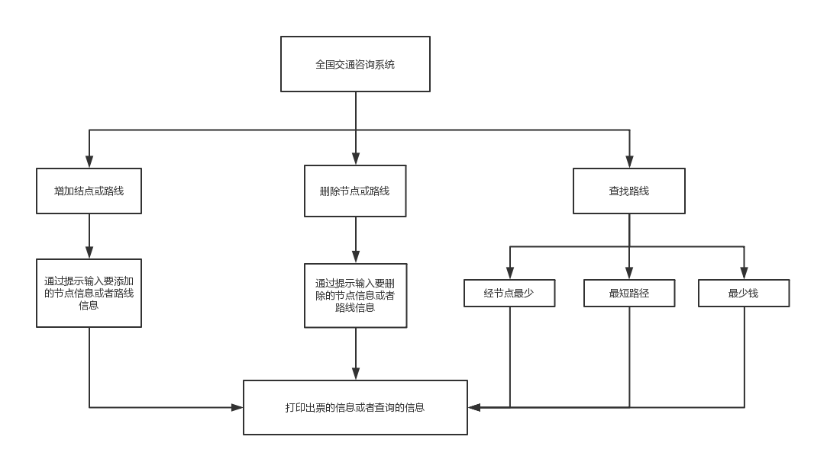
功能模块图；

2．各个模块详细的功能描述。
（1）创建图：通过对文件vex.txt的读取，获取城市的名字和总城市的数量n，再通过对acre.txt的读取，获取城市边的信息，在矩阵相应位置上标记，并存储相应的信息，最后创建一个城市数为n，城市名和边信息对应的图。
（2）打印图信息：通过读取矩阵的信息逐条打印出当前图的信息。
（3）添加节点或者路线：通过系统提示输入Y/N表示是否进行添加节点或路线，若Y（是），则输入节点信息或路线，若N（否）则跳过；例如，添加西安：
(系统输出：)Add any City ?
(用户：)Y
(用户：)Xian
(系统输出：)Add any Way Information?
(用户：)Y
(用户：)Xian(起始站) Beijing(终点站) K223(车次) 1.2 11:23:08(出发时间) 1.3 12：09:23(到达时间) 12000(距离) 122(票价) 1(方式：【1:火车】【2:汽车】【3:步行】【4:飞机】)
（4）删除节点或者路线：通过系统提示输入Y/N表示是否进行删除节点或路线，若Y（是），则输入节点信息或路线然后删除相关信息，若N（否）则跳过；例如，删除西安；

四．详细设计
（1）设计结构体，分别为图、边、节点，存储不同的信息。
（2）设计了一个通过读取文件创建图的函数返回图；
（3）设计一个专门读取打印图信息的函数；
（4）设计一个删除信息的函数（主要是对文件的重写和图的更新/重构）
（5）设计一个添加信息的函数（主要功能和4一致）
（6）设计一个按路径最短查询的函数
（7）设计一个按花费最少查询的函数（和6差不多，将主要依据改成钱就行了）
（8）设计一个按中转站最少查询的函数（和6也差不多，在设计时主要是把distance[路径长度]均改为了1，没有的还是0）
（9）辅助函数：一个返回节点下标的函数，一个递归找中转哪些节点的函数，一个用来将type的int值转换成对应字符串的函数。

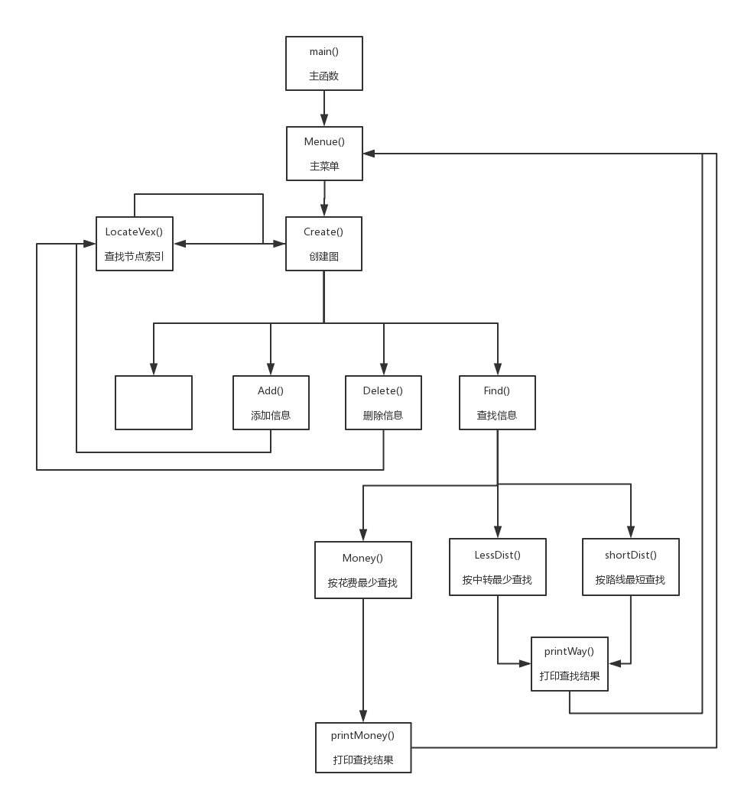
1．功能函数的调用关系图



- 各功能函数的数据流程图
1)Menue():主菜单。
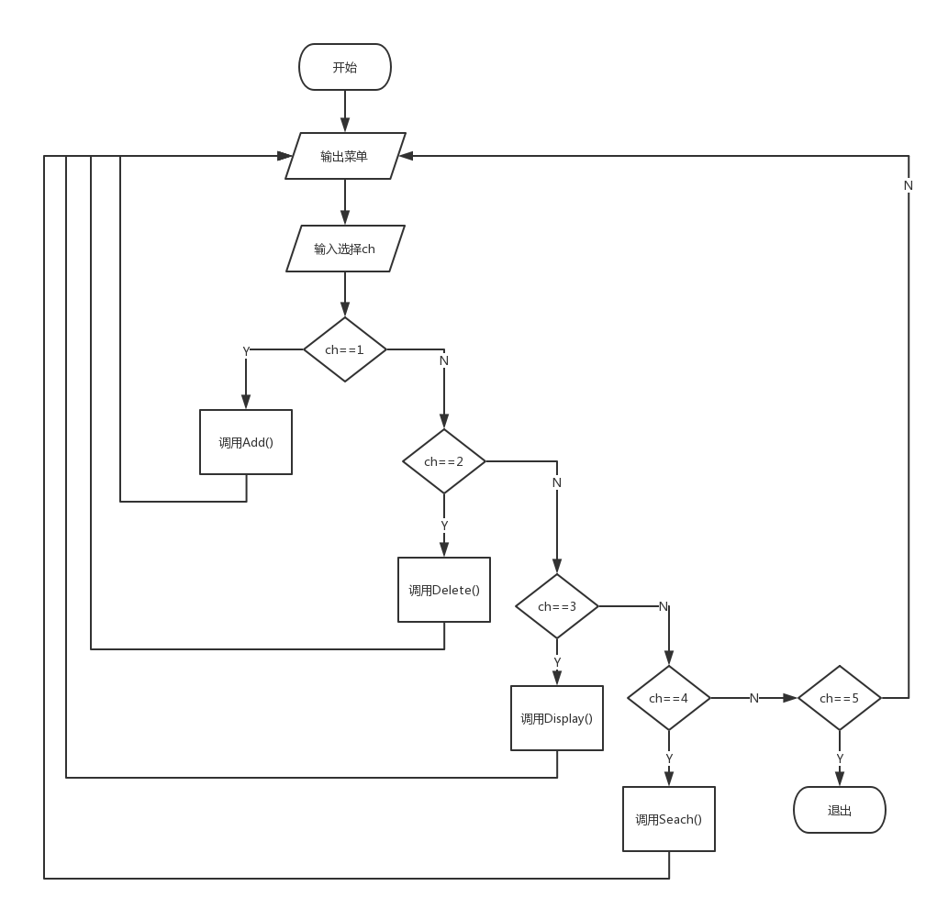
- Add():添加信息。

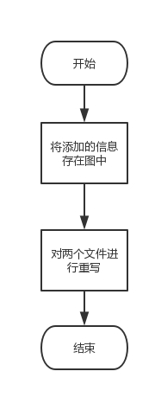
- Delete():删除信息。

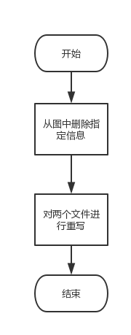

- Locate()：查询节点索引。

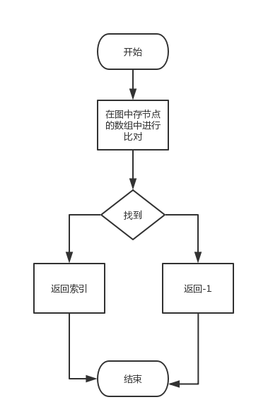

- Search()函数：查询路线。

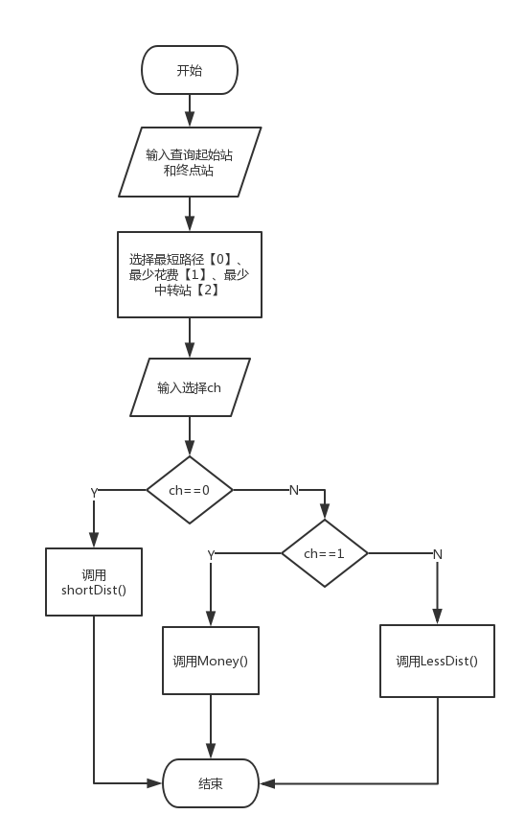

- ShortDist()：按最短路径查询
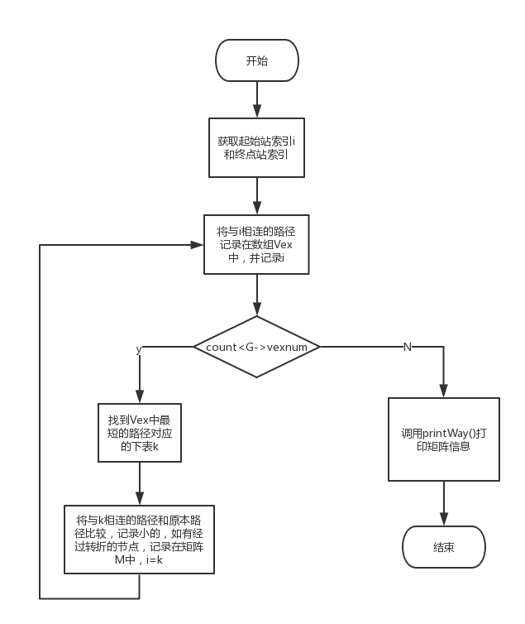
7)LessVex():最少节点查询
8)Money():最少花费查询：
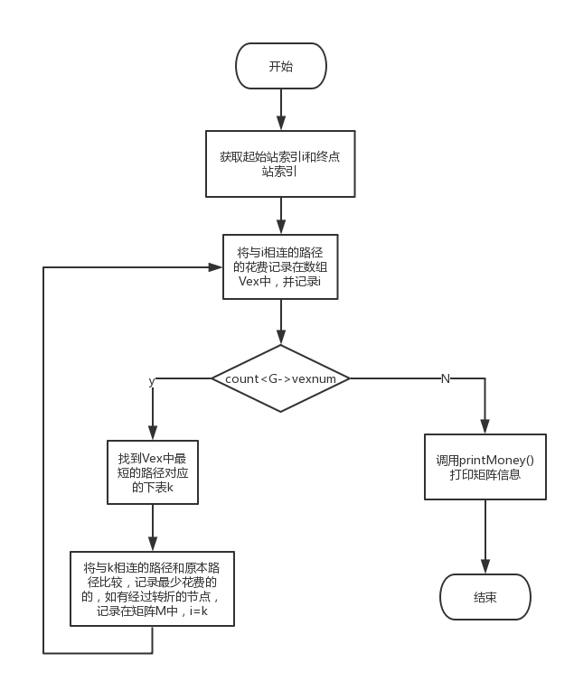

3．重点设计及编码
（1）递归打印出中转站的函数：
void printWay(AdjMatrix *G,int vex[][MAXVEX],int index){
int i=0;
while(vex[index][i]!=index){
printWay(G,vex,vex[index][i]);
i++;
}
printf("----> %s ",G->vex[index].name);
}
在路途最短（节点最少、花费最少类似）的函数中，我有用一个矩阵统计中转站，统计方法是在该节点该行记录中转站的节点索引，然后通过递归，一层一层打印，直到当前索引的下标记录的是自己的索引，则代表打印完毕，即可退出函数。

（2）通过读文件创建图：
AdjMatrix *Create(){ //创建有向图的邻接矩阵
AdjMatrix *G;
Time begin,over;
G=(AdjMatrix *)malloc(sizeof(AdjMatrix));
int weight,pay,Ty;
char str[20],start[20],end[20];
char N[20];
int index;
int count = 0;
FILE *fp;
if((fp = fopen("./vex.txt","r")) == NULL) //判断文件是否存在及可读
{
printf("Open Falied!");
return ;
}
while (!feof(fp)) //循环读取每一行，直到文件尾
{
fscanf(fp,"%d %s",&index,str);
strcpy(G->vex[index].name,str);
count++;
}
fclose(fp);
G->vexnum=count; //给图的节点计数赋值
G->acrnum=0;
count = 0;
int i,j,k;

//初始化邻接矩阵
for(i=0;i<G->vexnum;i++)
for(j=0;j<=G->vexnum;j++){
G->acre[i][j].distance=0;
G->acre[i][j].count=0;
}
if((fp = fopen("./acre.txt","r")) == NULL) //判断文件是否存在及可读
{
printf("Open Falied!");
return ;
}
while (!feof(fp)) //循环读取每一行，直到文件尾
{
fscanf(fp,"%s %s %10s %d.%d %d:%d:%d %d.%d %d:%d:%d %d %d %d",start,end,N,&begin.month,&begin.day,&begin.hours,
&begin.minutes,&begin.seconds,&over.month,&over.day,&over.hours
,&over.minutes,&over.seconds,&weight,&pay,&Ty);

i = LocateVex(G,start);
j = LocateVex(G,end);
if(i!=-1 && j!=-1){
G->acre[i][j].distance=weight;
strcpy(G->acre[i][j].Method[G->acre[i][j].count].traNum,N);
G->acre[i][j].Method[G->acre[i][j].count].money=pay;
G->acre[i][j].Method[G->acre[i][j].count].type=Ty;
G->acre[i][j].Method[G->acre[i][j].count].sTime=begin;
G->acre[i][j].Method[G->acre[i][j].count].eTime=over;
G->acre[i][j].count++;
count ++;
}
}
fclose(fp); //关闭文件
G->acrnum=count;

return G;
}

（3）查找中转站最少的路径：
void LessDist(AdjMatrix *G,int start,int end,int dist[],int path[]){
int i,j,k,p;
int mindist;
int vex[MAXVEX][MAXVEX];
int less[MAXVEX][MAXVEX];

for(i=0;i<G->vexnum;i++){
for(j=0;j<G->vexnum;j++){
vex[i][j]=-1;
less[i][j]=0;
if(G->acre[i][j].distance!=0){
less[i][j]=1;
}
}
}
for(i=0;i<G->vexnum;i++){
path[i]=0;
}

for(i=0;i<G->vexnum;i++){
dist[i]=less[start][i];
if(dist[i]!=0) vex[i][0]=i; //存储点
}

int min;
int c=G->vexnum;
path[start]=1; //表示start点在S中
for(j=0;j<G->vexnum;j++){
mindist=INFINITY;
for(i=0;i<G->vexnum;i++){
if((dist[i]!=0)&&(path[i]!=1)){
if(mindist>dist[i]){
mindist=dist[i];
k=i;
}
//printf("\tk=%d | mindist =%d | i=%d |dist[%d]= %d\n",k,mindist,i,i,dist[i]);
}
}

min=INFINITY;
path[k]=1; //在start中

int f;

for(i=0;i<G->vexnum;i++){
if(less[k][i]!=0){
if(min>less[k][i]){
min=less[k][i];
f=i;
}
}
}

if(path[f]==0){ //不在S中
dist[f]=min+mindist;
vex[f][0]=k;
p=0;
while(vex[f][p]!=-1){
p++;
}
vex[f][p]=f;
vex[f][p-1]=k;
} else {
if(dist[f]>(min+mindist)){
dist[f]=min+mindist;
p=0;
while(vex[f][p]!=-1){
p++;
}
vex[f][p]=f;
vex[f][p-1]=k;
}
}
}
if(dist[end]!=0){
printf("\n\tThe least node's path from %s to %s :\n\n\t%s ",G->vex[start].name,G->vex[end].name,G->vex[start].name);
printWay(G,vex,end);
} else{
printf("\n\tThere is no way from %s to %s \n",G->vex[start].name,G->vex[end].name);
}

}
通过改编Djstra算法，以及将图中节点路径修改为1，统计中转站最少的路径。因为路径均为1，即每次再统计路径长度时就相当于在统计经过节点的个数。

- 向图中添加信息：
AdjMatrix * Add(AdjMatrix *G){
int index;
char ch;
char sCity[20],eCity[20],num[20];
Time begin,over;
int distance,pay,type;
int end;
FILE *fp,*fq;
char str[20];
fflush(stdin);
printf("\t\t\t\t Do u want to add City ?(Y/N)： ");
fflush(stdin);
ch = getchar();
while(ch=='Y'||ch=='y'){
printf("\t\t\t\t Enter City Name u want to add : ");
fflush(stdin);
gets(str);
fflush(stdin);
index = G->vexnum;
//printf("str=%s | index = %d\n",str,index);
fflush(stdin);
if(LocateVex(G,str)==-1){ //地名不存在
strcpy(G->vex[index].name,str);
if((fq = fopen("./vex.txt","a+")) == NULL) //判断文件是否存在及可读
{
printf("Open Falied!");
return 0;
} else{
fflush(stdin);
fprintf(fq,"\n%d %s",index,str);
G->vexnum++;
//printf("str=%s | vexnum = %d\n",str,G->vexnum);
fclose(fq);
}

}else{
printf("\t\t\t\t The City has exited!\n");
}
printf("\t\t\t\t Continue?(Y/N) ");
ch=getchar();
fflush(stdin);
}

printf("\t\t\t\t Do u want to add any Information ?(Y/N): ");
fflush(stdin);
ch = getchar();
printf("\t\t\t\t Add Information:\n");
printf("\t\t\t\t Now Enter the pass information %s can lead to :\n");
printf("\t\t\t\t For example:\tChengdu(startCity) Changsha(endCity) G901 1.2 10:20:08(startTime) 1.3 12:34:19(EndTime) 1000 300 0 \n\t\t\t\t ");

if((fp = fopen("./acre.txt","a+")) == NULL) //判断文件是否存在及可读
{
printf("Open Falied!");
return 0;
}
while(ch=='y'||ch == 'Y'){
printf("\t\t\t\t ");
scanf("%s %s %s %d.%d %d:%d:%d %d.%d %d:%d:%d %d %d %d",sCity,eCity,num,&begin.month,&begin.day,&begin.hours,&begin.minutes,&begin.seconds,
&over.month,&over.day,&over.hours,&over.minutes,&over.seconds,&distance,&pay,&type);
fflush(stdin);
fprintf(fp,"\n%s %s %s %d.%d %d:%d:%d %d.%d %d:%d:%d %d %d %d",sCity,eCity,num,begin.month,begin.day,begin.hours,begin.minutes,begin.seconds,
over.month,over.day,over.hours,over.minutes,over.seconds,distance,pay,type);
printf("\t\t\t\t Continue?(Y/N) ");
ch=getchar();
fflush(stdin);
}
fclose(fp);
AdjMatrix *Copy=Create();
printf("\t\t\t\t End.\n");
return Copy;
}
通过向图中添加信息，然后对文件进行重写，达到添加成功的目的。

五．测试数据及运行结果

1．正常测试数据和运行结果
第一组：
(1)进入主菜单，选择要进行的操作:
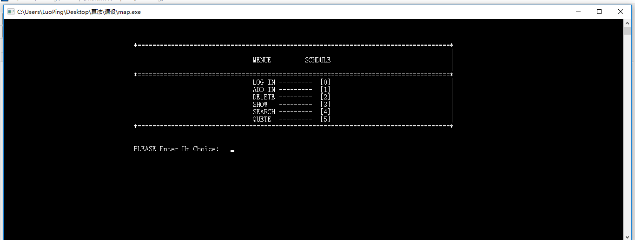

- 选择3，查看当前图的存储数据如下：
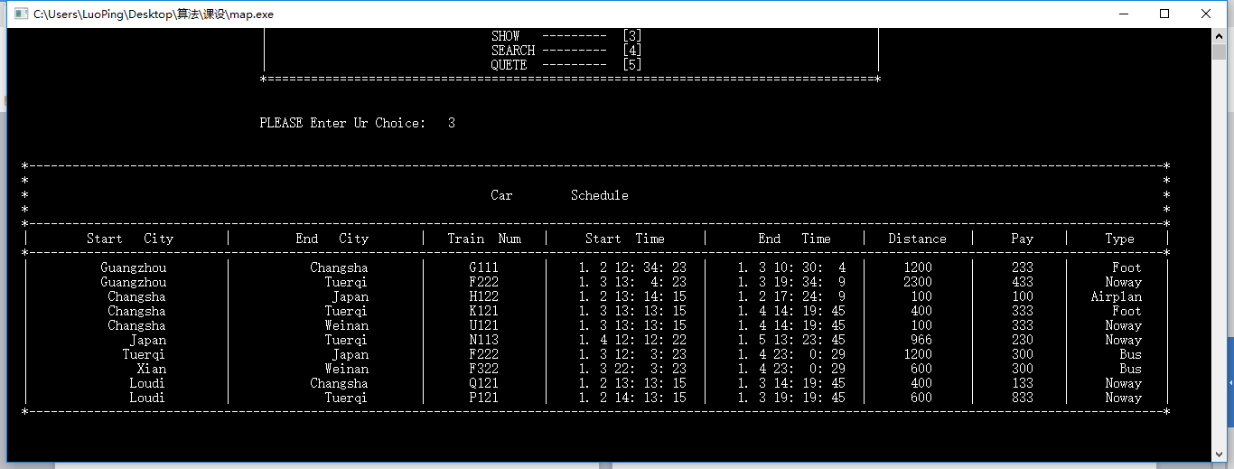

文件中信息如下：

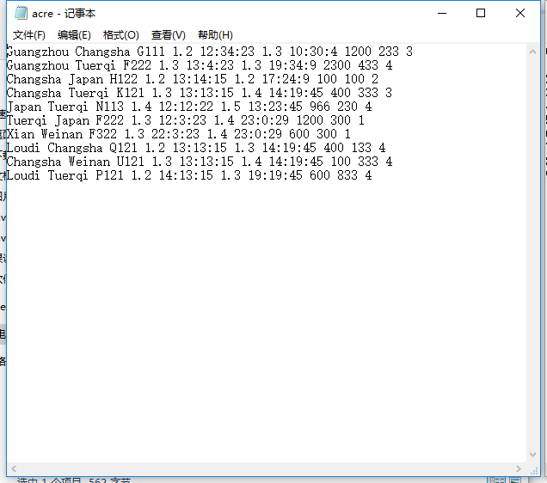

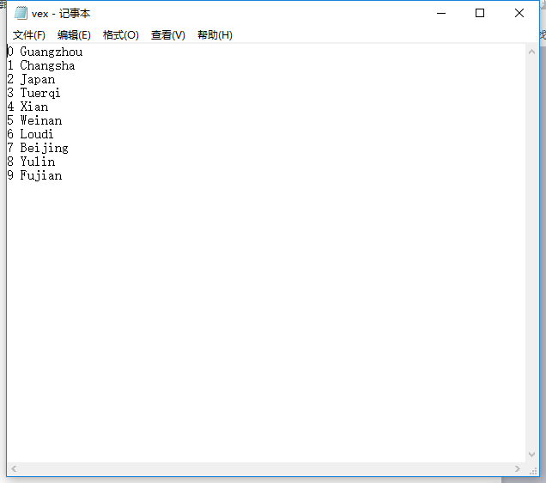

- 再次回到主菜单，选择1，进行添加信息操作：
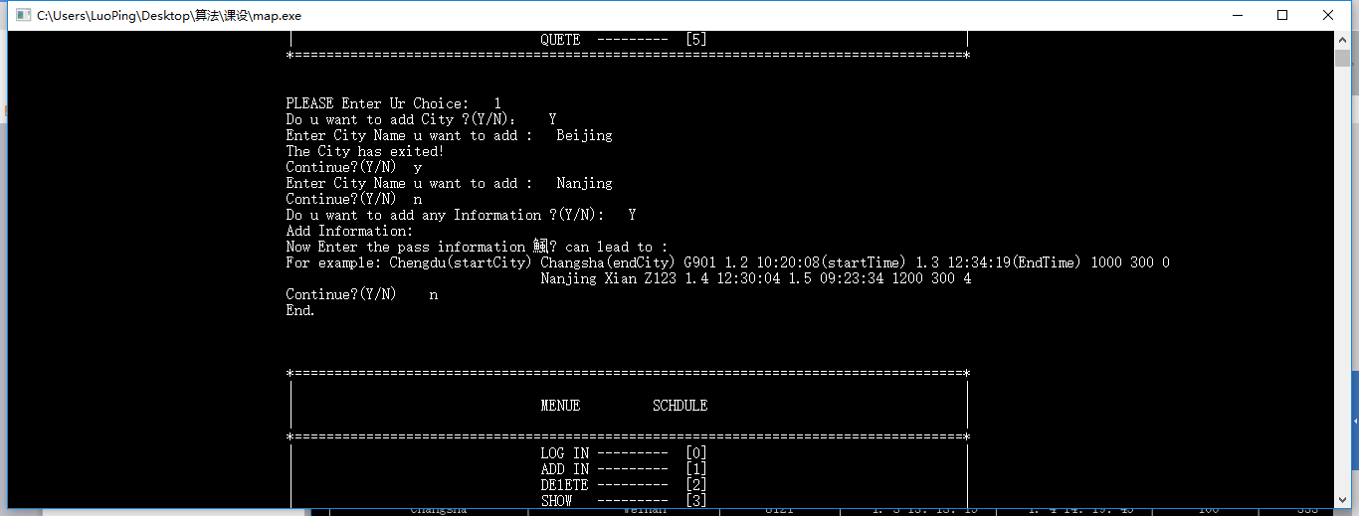

显示当前的路线情况和文件，发现添加成功：
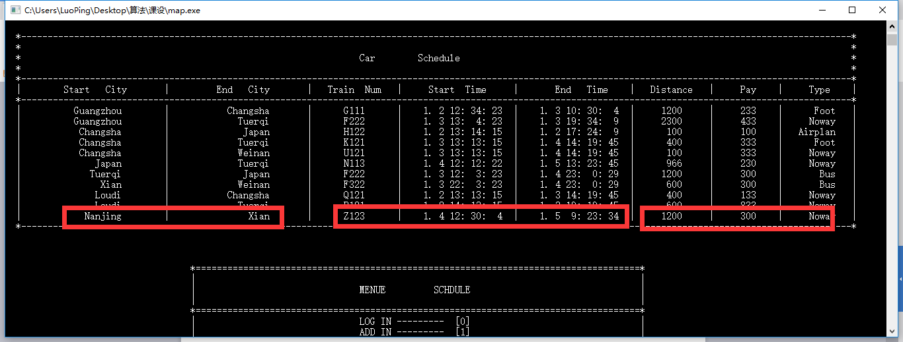
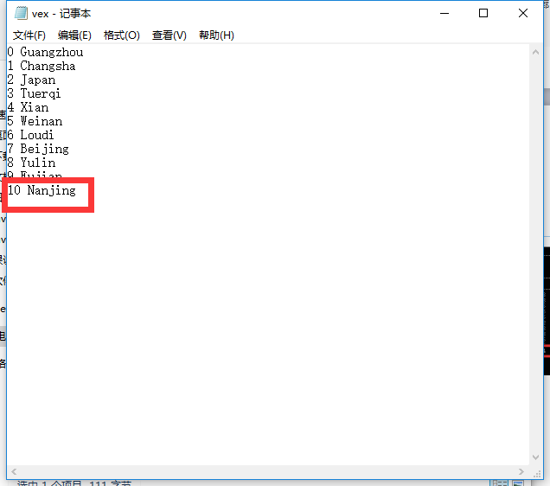
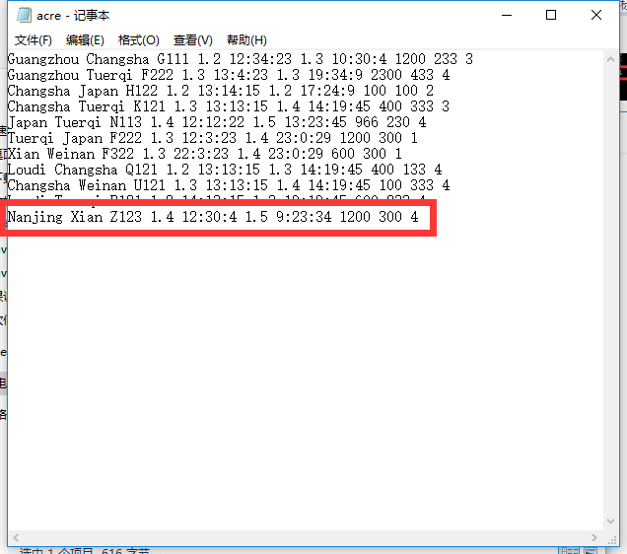

- 回到主菜单，选择2，输入删除的城市名称：
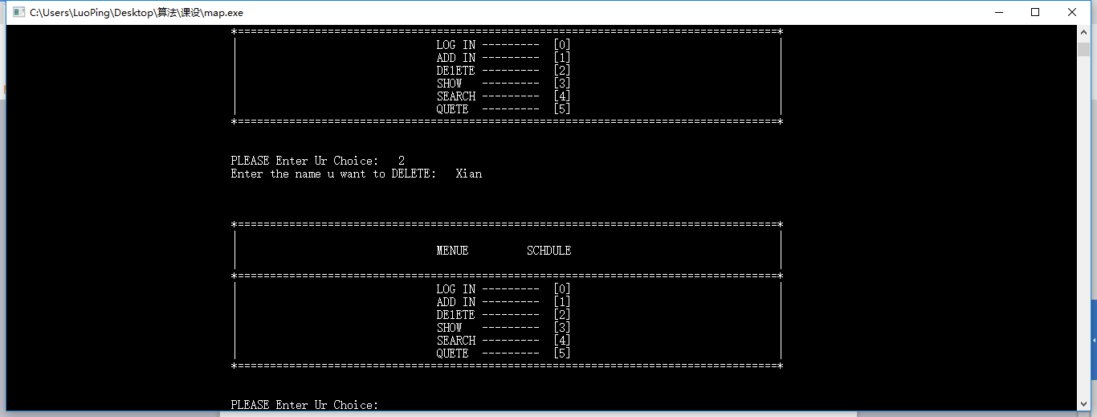
回到主菜单，选择3，输出此时票信息，观察文件信息：
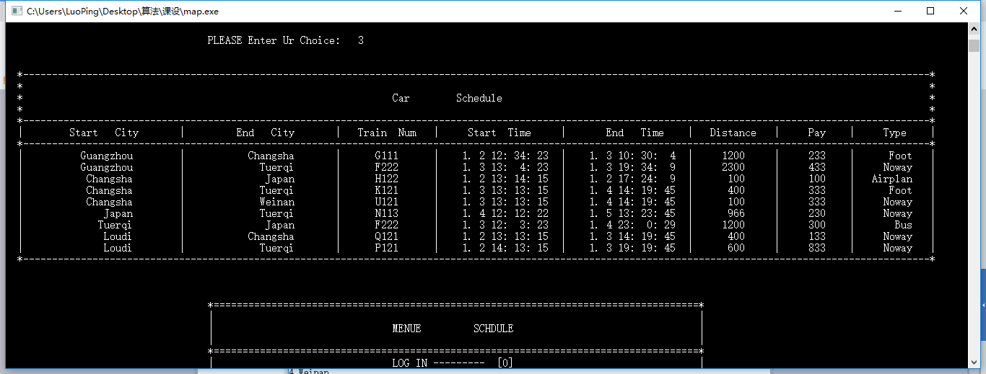
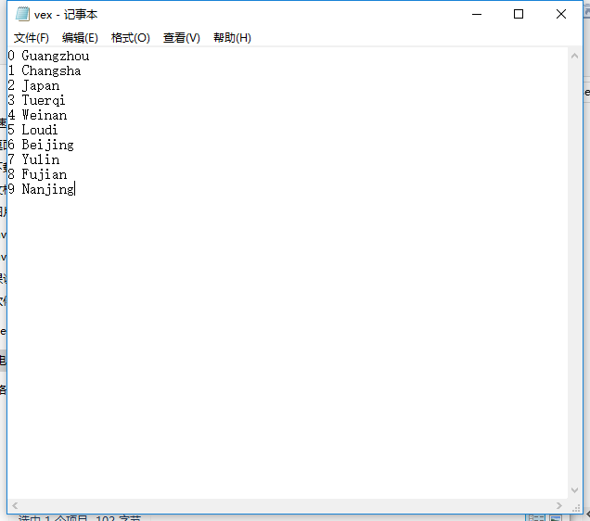
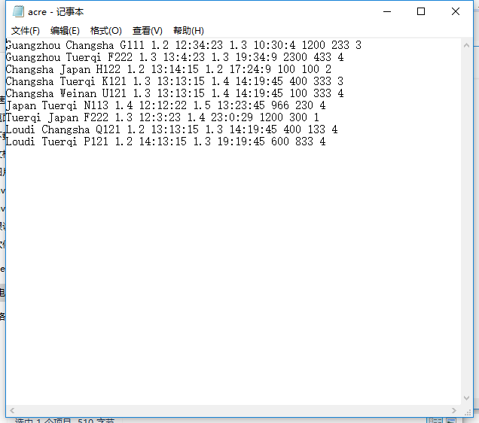

- 回到主菜单，选择4，进入查询页面：
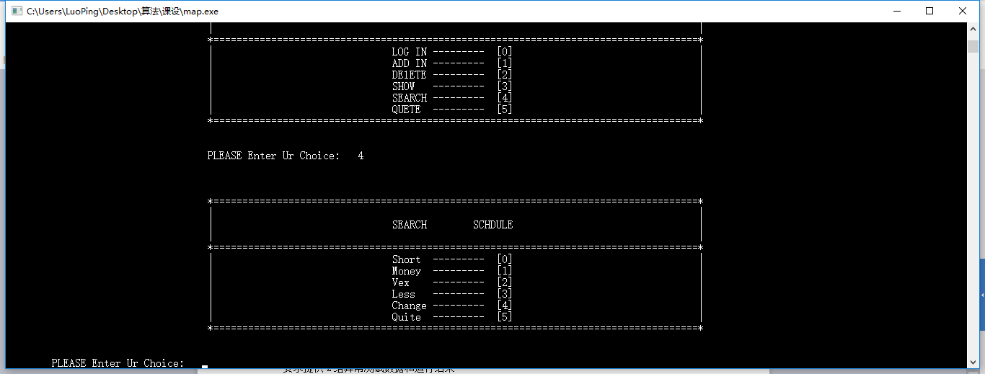
选择0，根据最短路径查询：
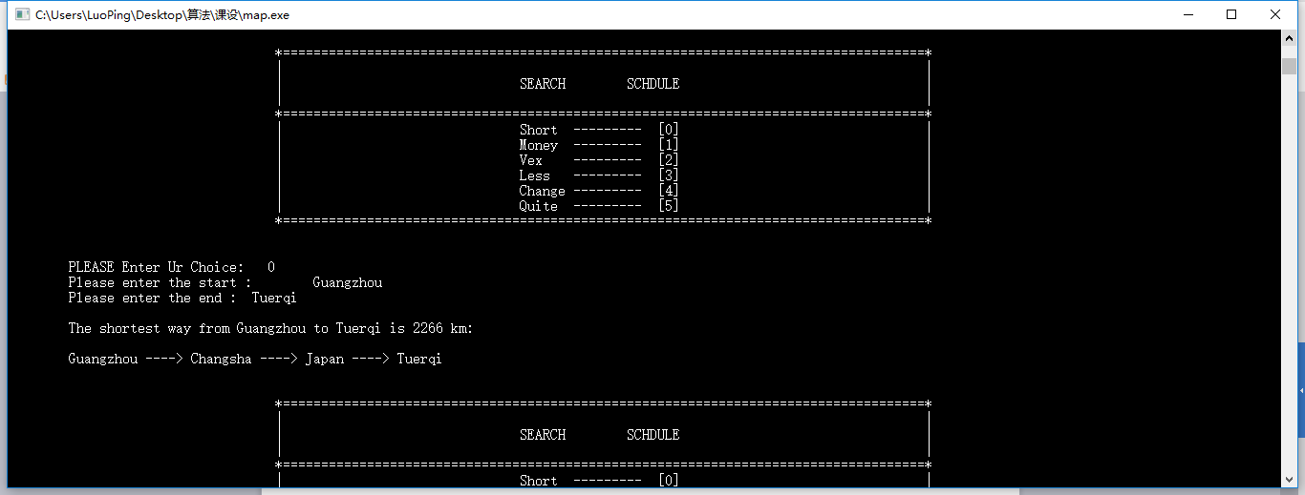

分别选择1（按照花费最少），3（按照中转站最少）：
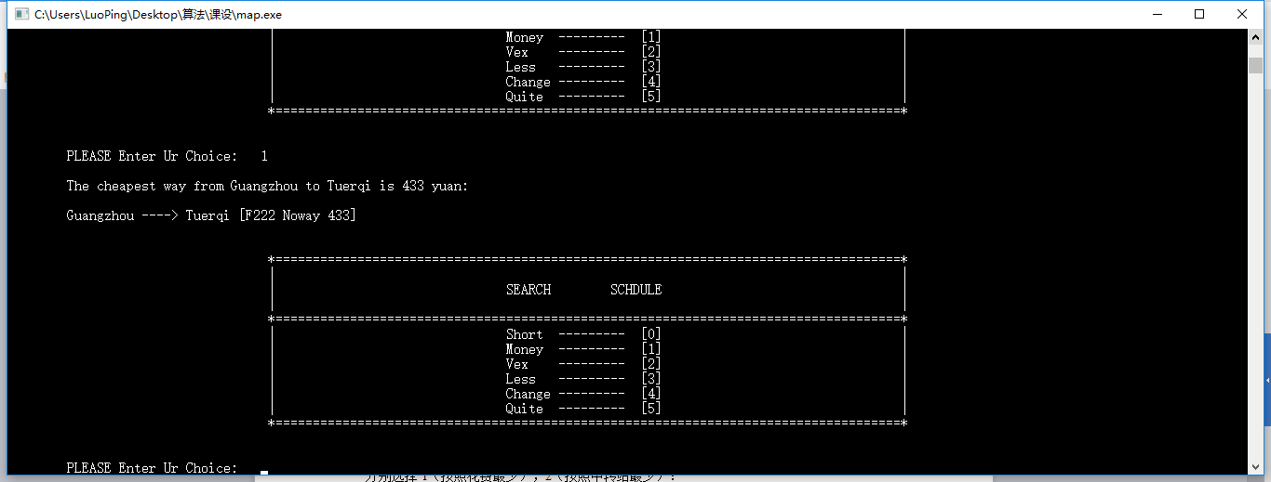
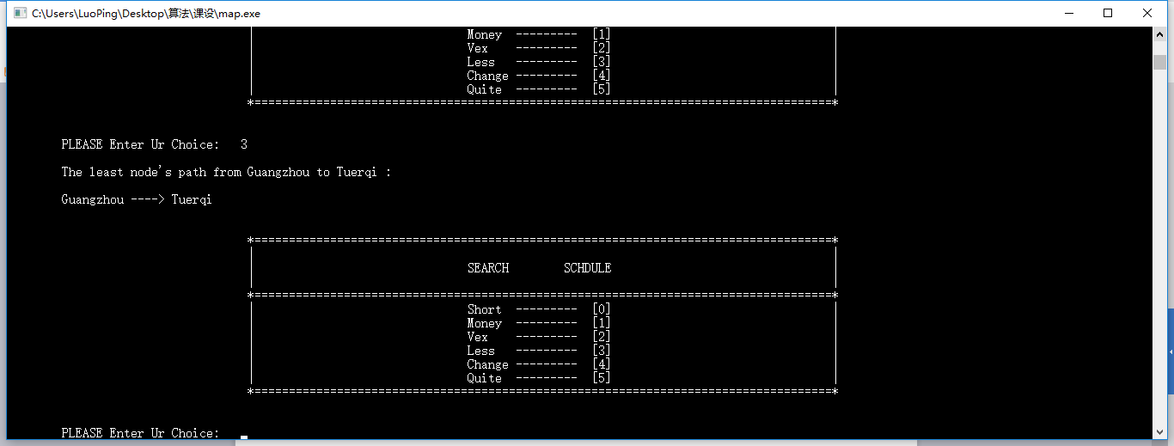
选择2，查询单个城市信息：
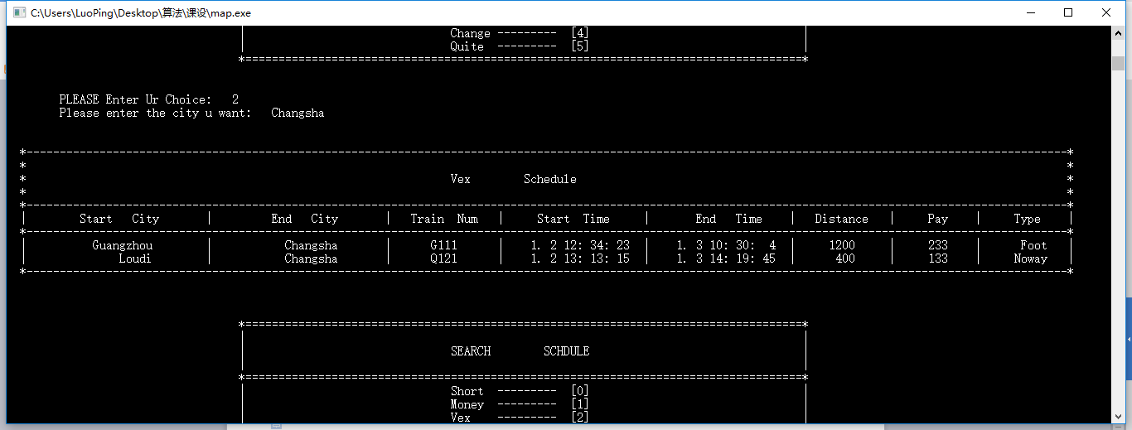
选择4，改变要查询的城市路线：
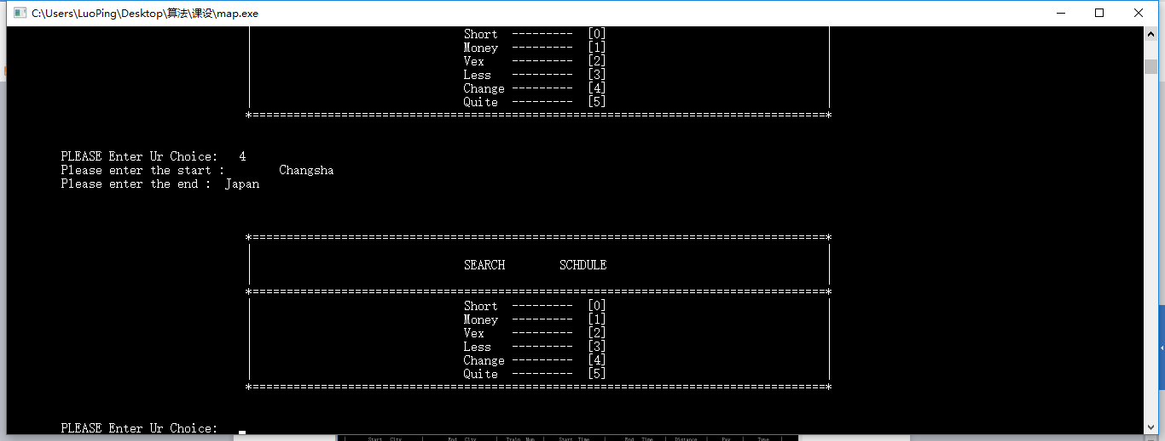
在如上步骤选择根据查询路线。
选择5，退出查询页面，回到主菜单：
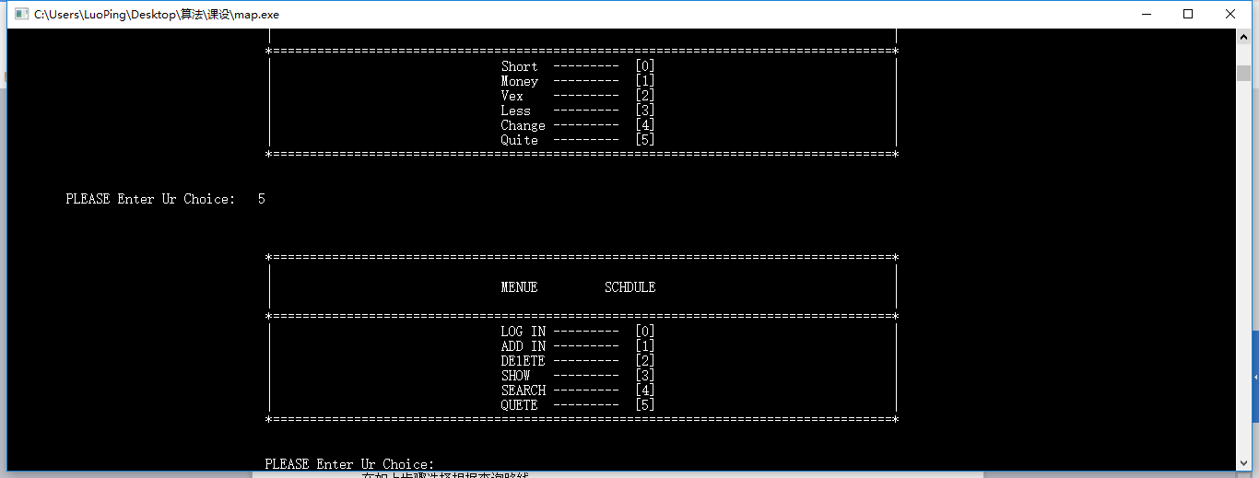
- 选择5，退出主菜单。

2．异常测试数据及运行结果
第一组：
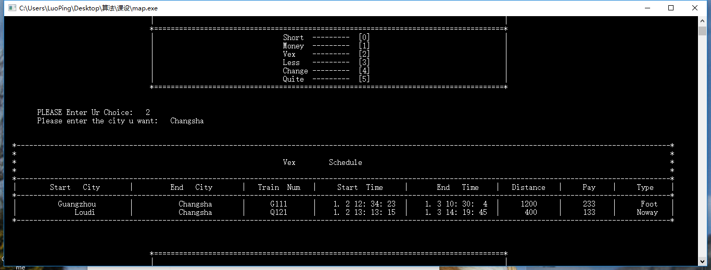

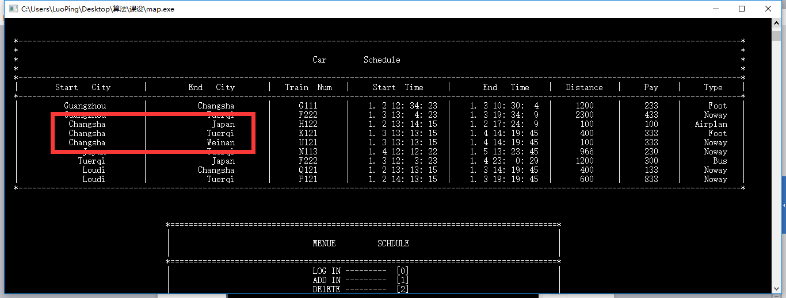

本应该出现四行，但是只出来了两行。

第二组：

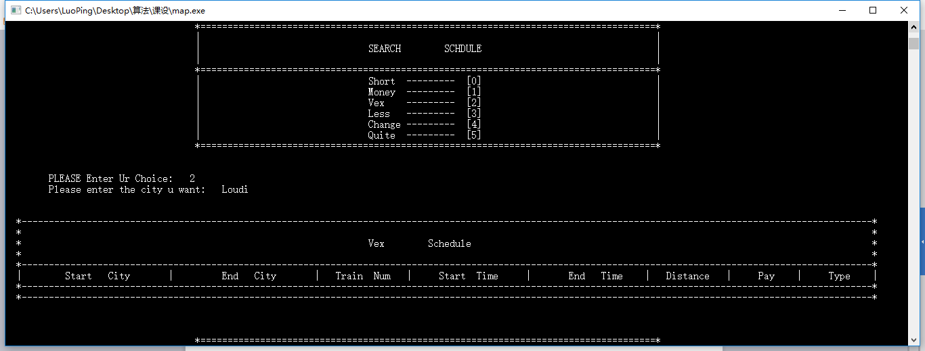

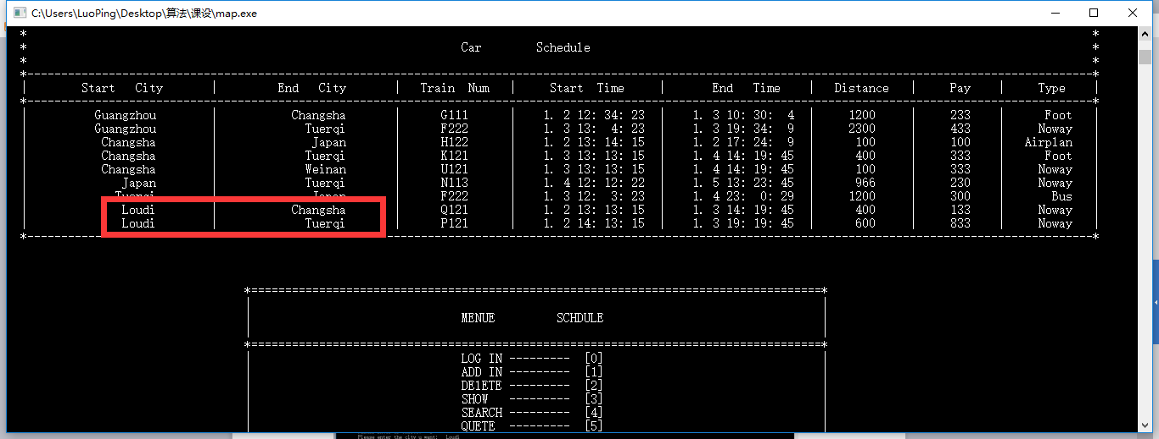

本应该出来两条信息，但是没有。

六．调试情况，设计技巧及体会

1．改进方案
1）应该添加一个管理员身份，只有管理员身份才有权修改信息，普通人员只有查询功能。
2）在查找单个节点的信息时，有时候还有有bug出现，应该找到之后改好。
3）在查询路径时，应该每次都让用户输入一次，而不是等着用户手动选择修改。
4）尽管写好了路径最短、花费最少、中转站最少的查询方式，但我时间最少的方式还没来得及写好。
5）代码复用率太低，应该多封装一些函数，提高代码复用率。

2．体会
通过这次课设，我对图有了进一步的了解，更加熟悉了图的各种操作。在添加信息时，有用到文件读取和写入，由于在循环中重复的fopen()，导致最后一个添加的城市信息总在原本文件（未添加之前）的一行，所以导致再一次读取文件时，只能读到这一条信息。种种问题让我意识到自己学习上的不足，而正是课设才让我意识到了这些问题，找到问题就要改正问题。这次课设让我对知识得到了更加深刻的应用。我也是体会到课设的重要意义，这次不仅仅锻炼的是我们学生的知识面是否有残缺，对我们知识的一种补充。

七．参考文献
《数据结构与算法》人民邮电出版社 王曙燕主编
《C语言程序设计教程》人民邮电出版社 王曙燕主编

